Etapa 1:

Necessário possuir no computador:

- Visual Studio Code (https://code.visualstudio.com/);

- NodeJs (<https://nodejs.org/en/>) – pode ser a versão recomendada;

- Webcam

Etapa 2:

- Baixar o projeto do github;

- Abrir o projeto no Visual Studio e executar o comando npm install no terminal;

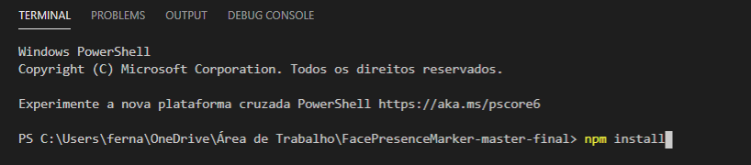

- Após as instalações serem feitas, executar o comando npm start;

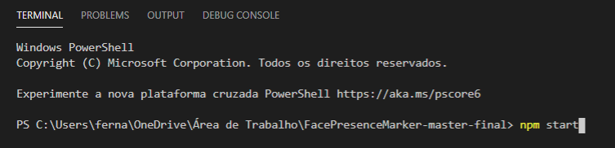

Etapa 3:

O projeto já está configurado na minha conta do google (e-mail do SENAI), a qual recomendo utilizar para testar a aplicação, pois os bancos já estão todos configurados. Mas caso seja necessário alterar a conta, segue a configuração:

- Entrar no site <https://console.firebase.google.com/u/1/> criar uma conta e depois criar um projeto;



Acessar as configurações do projeto:

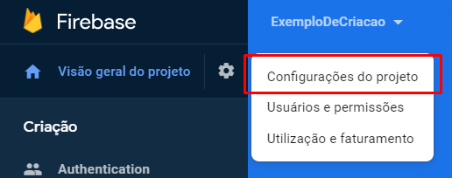

Na parte de baixo da tela selecionar a opção:

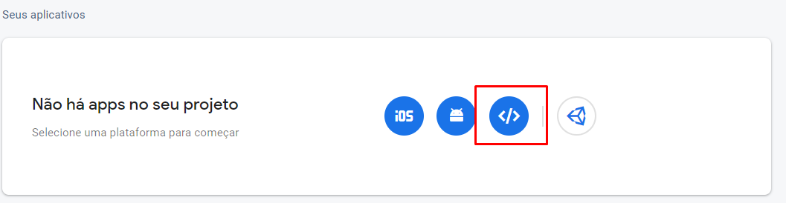

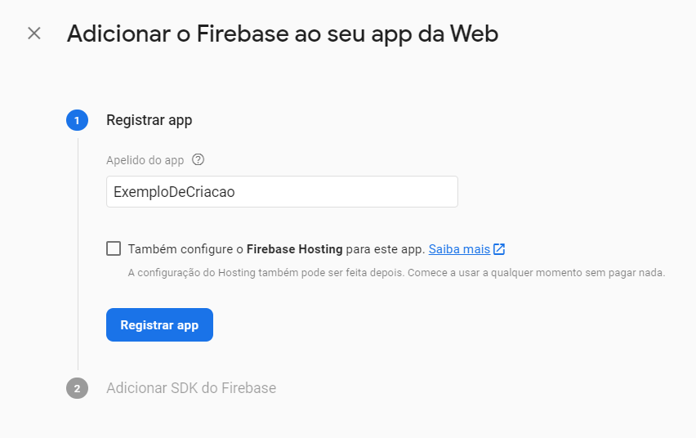

Copiar o seguinte conteúdo:

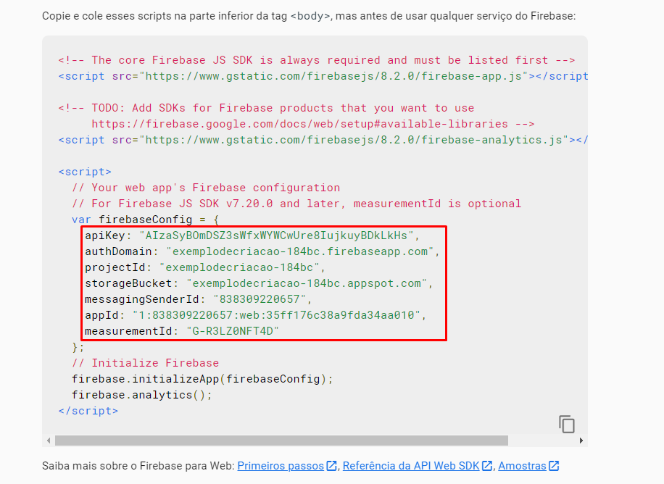

Na pasta enviroments do projeto baixado do github, colar o conteúdo copiado

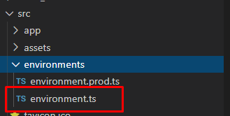

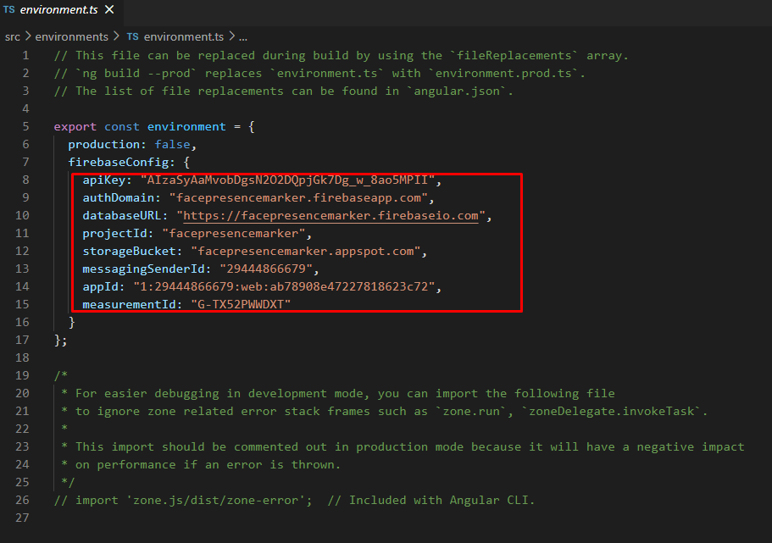

Voltando ao Firebase, entrar na página do Storage

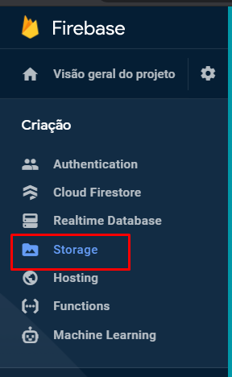

Clicar em primeiros passos e criar um banco, depois entrar em regras e colocar a seguinte regra:

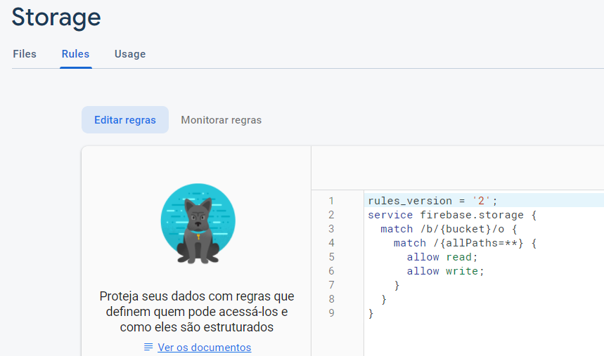

rules_version = '2';

service firebase.storage {

match /b/{bucket}/o {

match /{allPaths=**} {

allow read;

allow write;

}

}

}

Fazer a mesma coisa na página do Cloud Firestore, porém com a seguinte regra:

rules_version = '2';

service cloud.firestore {

match /databases/{database}/documents {

match /{document=**} {

allow read, write;

allow write: if !exists(/databases/$(database)/documents/lista_de_presenca/{m});

}

}

}

Com o banco configurado, é só usar a aplicação.